Biodata Mahasiswa

|  |  |  |
| --- | --- | --- |
| No | NIM | Nama |
| 1 | 19.230.0014 | MOCH. EKKI SUKARNO PUTRA |

Silakan lengkapi pengumpulan data berikut guna untuk persiapan dalam pengembangan Aplikasi

|  |  |  |
| --- | --- | --- |
| No | Pertanyaan/Pernyataan | Jawaban |
| 1 | Objek (Instansi/Perusahaan) tempat pengambilan data | RSUD KABUPATEN BATANG |
| 2 | Jenis objek | Instansi Pemerintah yang bergerak di bidang kesehatan. |
| 3 | Alamat Objek | Jl. Dr. Sutomo No.42, Kadilangu, Kauman, Kec. Batang, Kabupaten Batang, Jawa Tengah. |
| 4 | Bagian di Objek yang dilakukan penelitian | Proses Diagnosa Penyakit Lambung di RSUD Batang. |
| 5 | Siapa saja orang/personil/jabatan yang terkait dengan bagian tersebut? | Petugas Medis dan Dokter selaku Pakar mengenai basis pengetahuan Penyakit Lambung. |
| 6 | Topik/tema yang diangkat untuk pembuatan aplikasi | Sistem Pakar Diagnosa Penyakit Lambung Dengan Metode Certainty Factor Berbasis Web. |
| 7 | Kenapa topik tersebut perlu diangkat? | Karena dapat membantu petugas medis dalam proses skrening awal penyakit lambung yang dialami oleh pasien. |
| 8 | Teknologi yang digunakan untuk mengembangkan aplikasi (sebutkan dengan detail) | * Software yang digunakan antara lain : Xampp versi 3.3.0, visual studio code versi 1.70.2 * Bahasa pemrograman : php versi 7 * Framework yang digunakan adalah codeigniter versi 3 |

**Daftar Pertanyaan untuk Penggalian Masalah**

Rancangan Daftar Pertanyaan untuk pengumpulan data dari calon pengguna. Pengumpulan data dapat dilakukan dengan cara wawancara, kuesioner ataupun dengan metode yang lain dengan melihat kondisi yang ada.

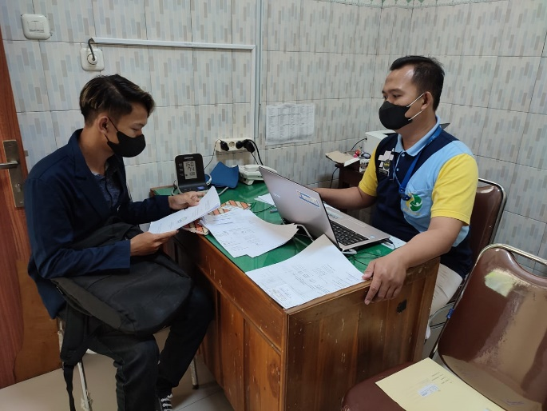

Proses wawancara dengan petugas medis

|  |  |  |
| --- | --- | --- |
| **No.** | **Pertanyaan** | **Jawaban** |
| 1. | Menurut bapak, bagaimana tugas utama petugas medis dalam melakukan rawat jalan pasien di RSUD Batang? | Tugas utama petugas medis dalam rawat jalan pasien, adalah membantu dokter dalam pengecekan kartu periksa pasien dan mengecek tensi darah pasien beserta hal lainnya yang diperintahkan oleh dokter. |
| 2. | Apakah petugas medis dapat mengambil keputusan dalam menentukan penyakit pasien? | Tidak bisa, karena yang dapat menentukan penyakit pasien adalah dokter. Petugas medis hanya membantu dokter saja dalam proses diagnosa penyakit pasien. |
| 3. | Apakah jumlah pasien penyakit lambung di RSUD Batang setiap harinya semakin meningkat? | Iya semakin meningkat, karena penyakit lambung merupakan jenis penyakit yang memiliki pasien lebih banyak dari pada penyakit lainnya. |
| 4. | Menurut bapak, apa penyebab penyakit lambung tersebut semakin hari semakin meningkat? | Penyebab penyakit lambung semakin hari semakin meningkat adalah banyak masyarakat yang menganggap remeh penyakit lambung, dengan mengabaikan pola hidup sehat yang menyebabkan penyakit lambung itu muncul. |
| 5. | Bagaimana proses diagnosa penyakit lambung pada pasien di RSUD Batang? | Pada RSUD Batang proses diagnosa penyakit lambung masih dilakukan secara konvensional yakni melalui konsultasi langsung dengan dokter. |
| 6. | Kendala apa saja yang dialami petugas medis dalam proses diagnosa pasien? | Sering kali seorang petugas kesehatan memiliki kendala dalam membantu menganalisa penyakit pasien dikarenakan banyaknya jumlah pasien yang ditangani, pasien harus menunggu giliran dalam proses pemeriksaan penyakit, sedangkan pasien harus segera dirawat untuk mendapatkan pengobatan yang lebih intensif secara langsung. |
| 7. | Apakah sudah ada sistem yang dapat membantu dalam proses diagnosa pasien? | Belum ada, maka dari itu perlu dibuat sistem agar dapat membantu pasien dalam penanganan awal menghadapi penyakit lambung. Serta dapat membantu pasien dalam mengenali gejala penyakit lambung. |
| 8. | Sistem seperti apa yang dapat membantu pasien dalam proses diagnosa penyakit lambung? | Sistem yang berbasis web, karena sistem berbasis web dapat diakses dimana saja dan kapan saja. |

Berdasarkan hasil wawancara diatas dapat disimpulkan bahwa saat ini di RSUD Kabupaten Batang belum menggunakan sistem komputer dalam proses mendiagnosa penyakit lambung. Proses diagnosa penyakit lambung masih dilakukan secara konvensional yakni melalui konsultasi langsung dengan dokter. Sering kali seorang petugas kesehatan memiliki kendala dalam membantu menganalisa penyakit pasien dikarenakan banyaknya jumlah pasien yang ditangani, sehingga pasien harus menunggu giliran dalam proses pemeriksaan penyakit, sedangkan pasien harus segera dirawat untuk mendapatkan pengobatan yang lebih intensif secara langsung. Dan dalam hal ini petugas medis tidak bisa melakukan proses *skrening* awal penyakit pada pasien dikarenakan tidak mengetahui basis pengetahuan yang dimiliki oleh dokter.

Selain wawancara kepada petugas medis dilakukan juga wawancara kepada pakar mengenai penyakit lambung pada tanggal 30 September 2022 kepada Bapak dr. Alvian Wirawan selaku dokter di RSUD Kabupaten Batang.

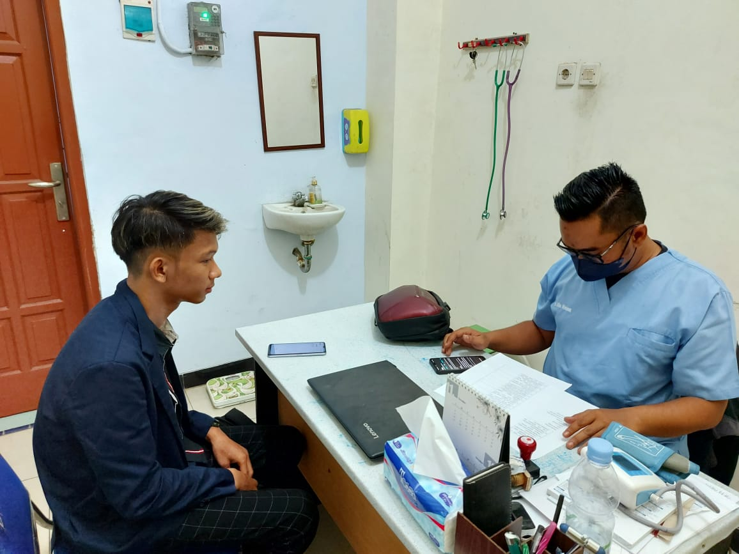Proses wawancara dengan dokter

|  |  |  |
| --- | --- | --- |
| **No.** | **Pertanyaan** | **Jawaban** |
| 1. | Apa penyebab seseorang dapat terkena penyakit lambung? | Penyebab seseorang dapat terkena penyakit lambung terdapat banyak faktor, salah satunya adalah banyak orang yang tidak peduli akan hidup sehat dan terlalu stress akan kesibukan yang menyebabkan timbulnya penyakit pada lambung. |
| 2. | Apa saja jenis – jenis penyakit pada lambung? | *Gastritis* (Maag), *Dispepsia*, *Gastroesofagus Refluks Disease* (GERD), dan Kanker Lambung. |
| 3. | Apa jenis penyakit lambung yang sering diderita oleh pasien? | Jenis penyakit lambung yang sering diderita oleh pasien adalah *Gastritis* (maag). |
| 4. | Dari beberapa jenis-jenis penyakit tersebut, apa gejala-gejala yang dialami oleh pasien? | 1. *Gastritis* (maag)  Perut terasa penuh, rasa tidak enak di daerah perut, perut kembung, berkurangnya nafsu makan, mual dan muntah, nyeri pada ulu hati, sakit dalam menelan makanan.  2. *Dispepsia*  Reguritas, nyeri dibelakang tulang dada, perasaan panas dibagian dada dan perut, perut terasa penuh, cepat kenyang.  3. GERD  Rasa nyeri terbakar dibelakang tulang dada, leher terasa sakit, mulut terasa asam, tubuh lemas, nafsu makan menurun, mulut pahit, mual dan muntah kuning, suhu badan naik, muntah darah, nyeri pada perut bagian atas, tenggorokan sakit.  4. Kanker Lambung  Mulas, nyeri pada perut bagian atas, penurunan berat badan, kulit kuning, kesulitan menelan, terdapat darah pada tinja. |
| 5. | Pada usia berapakah pasien yang paling banyak terkena penyakit lambung? | Penyakit lambung dapat menyerang semua umur atau usia, karena penyakit lambung merupakan penyakit yang muncul jika pola hidup seseorang tersebut tidak sehat. |
| 6. | Bagaimana langkah – langkah mendiagnosa penyakit lambung? | Dengan cara pelayanan primer pemeriksaan fisik, yaitu dengan cara wawancara dengan pasien mengenai gejala-gejala yang dialami. |
| 7. | Bagaimana solusi untuk pasien yang sudah di diagnosa penyakit lambung? | Untuk pasien yang sudah di diagnosa penyakit lambung pada dasarnya harus diedukasi dalam pola hidupnya agar lebih mengarah ke pola hidup sehat. |
| 8. | Apakah sudah ada sistem yang bisa membantu pasien untuk mendiagnosa penyakit lambung? | Belum ada, maka perlu dibuat sistem yang bisa membantu pasien dalam proses skrening dasar diagnosa penyakit lambung. |
| 9. | Data apa saja yang bisa menunjang pembuatan sistem pakar diagnosa penyakit lambung? | Definisi tentang penyakit lambung, jenis-jenis penyakit lambung, gejala-gejala dari masing-masing jenis penyakit lambung, dan solusinya. |
| 10. | Sistem seperti apakah yang bisa membantu pasien agar dapat mendiagnosa penyakit lambung? | Sistem yang *user friendly* atau sistem yang mudah dimengerti dan mudah digunakan oleh pasien dan petugas medis. |
| 11. | Sistem berbentuk apakah yang menurut dokter mudah digunakan oleh pasien untuk mendiagnosa penyakit lambung? | Sistem yang berbasis web lebih mudah digunakan oleh pasien dalam proses mendiagnosa penyakit lambung. Karena dengan menggunakan web proses diagnosa dapat diakses oleh siapa saja, dimana saja dan digunakan kapan saja. |
| 12. | Dalam pembuatan sistem apakah perlu ada solusi untuk setiap penyakit yang dijelaskan? | Tentu saja perlu, karena dapat membantu pasien dalam menemukan solusi awal untuk setiap penyakit yang dialaminya. |
| 13. | Apakah dengan adanya sistem pakar diagnosa penyakit lambung dapat membantu pasien? | Iya dapat membantu, karena dengan adanya sistem pakar ini dapat membantu pasien dalam proses skrening awal proses diagnosa penyakit yang dialaminya sebelum datang langsung menemui dokter. |
| 14. | Selain tampilan yang menarik apa lagi yang perlu diperhatikan dalam pembuatan sistem ini? | Didalam sistem dapat memberikan fasilitas cara kerja penggunaan sistem agar pasien dapat mudah memahami dan menggunakan sistem tersebut. |

Dari hasil wawancara diatas diperoleh data – data penyakit lambung dan gejala – gejalanya sebagai berikut :

Tabel jenis – jenis penyakit lambung :

|  |  |
| --- | --- |
| **No** | **Penyakit Lambung** |
| 1. | Maag *(Gastritis)* |
| 2. | *Dispepsia* |
| 3. | *Gastroesofagus Refluks Disease* (GERD) |
| 4. | Kanker Lambung |

Tabel gejala – gejala penyakit lambung :

|  |  |
| --- | --- |
| **No** | **Gejala Penyakit** |
| 1. | Rasa tidak enak didaerah perut |
| 2. | Perut terasa penuh |
| 3. | Perut kembung |
| 4. | Berkurangnya nafsu makan |
| 5. | Rasa mual |
| 6. | Rasa ingin muntah |
| 7. | Nyeri pada ulu hati |
| 8. | Rasa sakit dalam menelan makanan |
| 9. | Reguritas |
| 10. | Nyeri dibelakang tulang dada |
| 11. | Perasaan panas dibagian dada dan perut |
| 12. | Cepat kenyang saat makan |
| 13. | Rasa nyeri terbakar dibelakang tulang dada |
| 14. | Leher terasa sakit |
| 15. | Mulut terasa asam |
| 16. | Tubuh terasa lemas |
| 17. | Turunnya nafsu makan |
| 18. | Mulut terasa pahit |
| 19. | Mual dan muntah cairan kuning |
| 20. | Suhu badan naik |
| 21. | Tenggorokan terasa sakit |
| 22. | Nyeri perut pada bagian atas |
| 23. | Perut terasa mulas |
| 24. | Penurunan berat badan |
| 25. | Kulit berubah warna menjadi kuning |
| 26. | Terdapat darah pada tinja |
| 27. | Sesak nafas |